# 凉虾订餐系统

‍

项目立项时间:2023年4月10日23:20:56

‍

架构设计

数据库设计

UI设计

前端设计

‍

代码整合

集成测试

网站发布

# 2.需求分析

# 确立项目

# 功能

## 网站后台管理

* 后台操作: 登录,退出

* 员工信息管理: 添加,删除,修改

* 菜品分类信息管理

* 会员信息管理

* 订单信息管理

* 其他扩展:权限管理,系统配置

## 前台大堂点餐

* 大堂点餐: 登录与退出

* 大堂点餐首页

* 购物车管理: 添加,查看,删除,清空,

* 订餐管理: 浏览当前订单列表,详情以及处理订单

* 其他扩展: 汇总数据展示,.营业日结,订单统计

## 移动端会员点餐

* 移动端会员操作:登录,退出

* 切换店铺

* 菜品浏览:当前店铺

* 购物车

* 下单处理

* 会员中心

# 绘制项目功能模块和操作流程图

​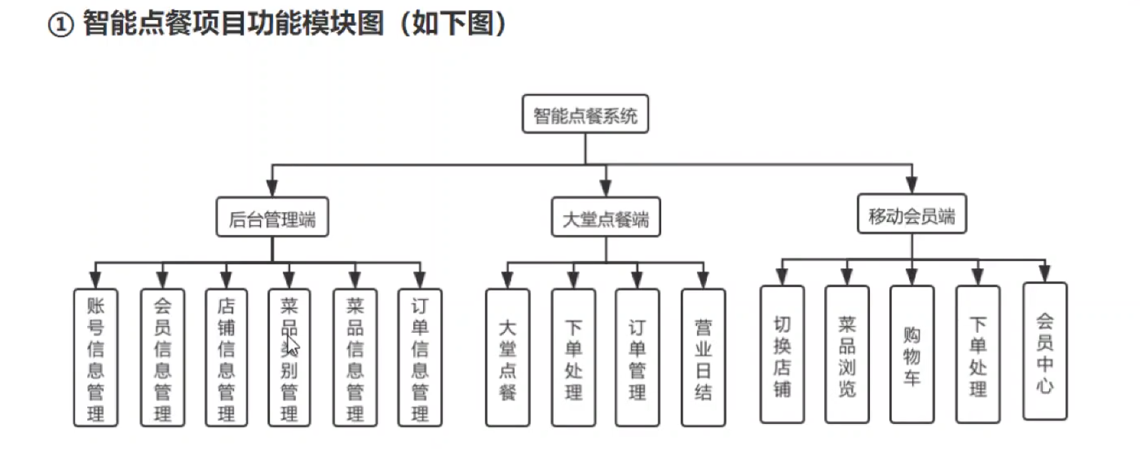​

​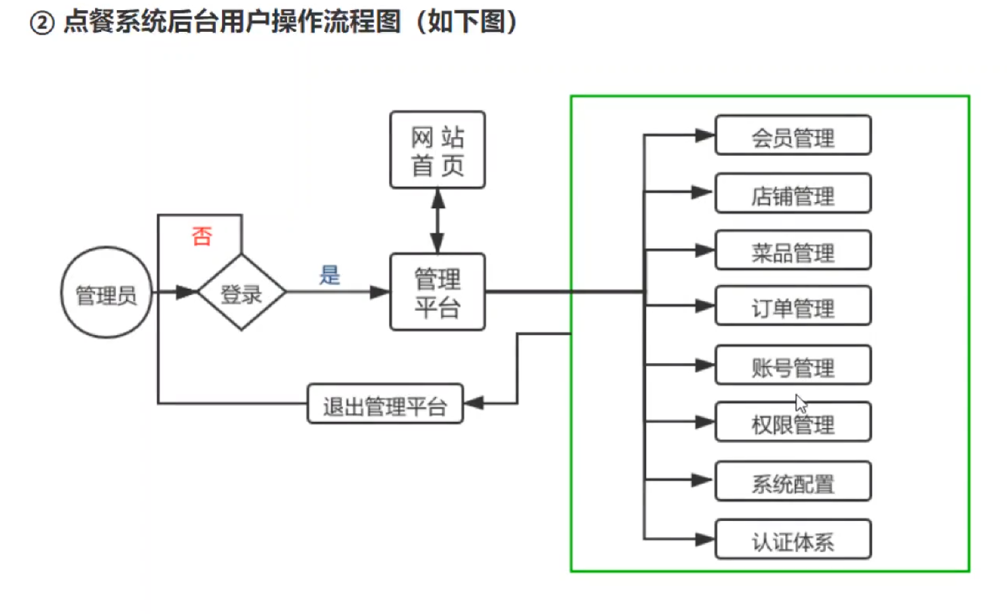​

​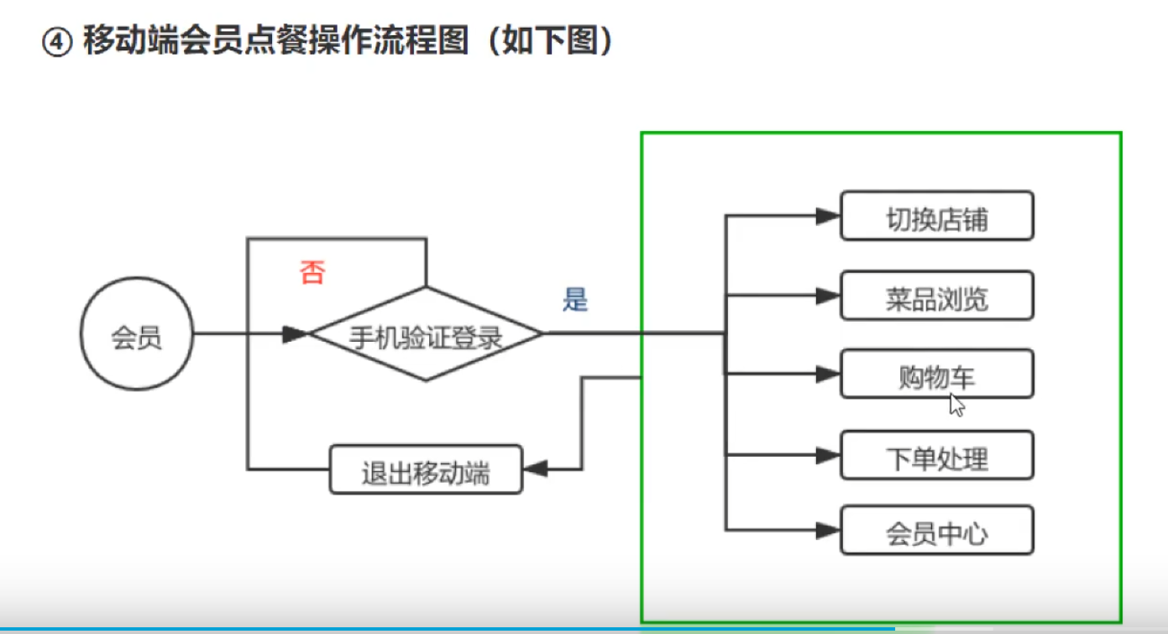​

# 具体功能描述

* 针对与点餐平台的每个功能进行详细描述,主要包括一下几个方面

* + 功能框图及说明

* + 操作权限

* + 具体执行过程内容

* + 输出结果

* + 业务数据流图:DFD图

* + 功能效果预览

# 项目运行环境要求

软件环境 : Python,MySQL,框架Django的版本要求

各种接口标准要求(支付,微信,短信登接口)

# 项目具体完成时间及报价

* 项目开发进度计划表,时间周期的安排

* 项目总体报价,每个模块的报价,付款方式

* 项目违约处理,后期功能附加条款登处理事项说明

# 验收标准

* 项目模块功能的完成情况

* 项目的执行性能

* + 网站的响应时间 正常<=2秒

# 3. 数据库设计

会员(id,手机号,姓名,注册时间,会员状态(普通会员,月卡会员),月卡会员到期时间,积分,充值余额)

菜品(id,菜品名,价格,图片,状态,)

订单(id,会员id,生成时间,流水号,价格,支付状态,支付方式,)

会员状态:决定是否打折

菜品状态:可关闭没货旧的菜品

菜品包括可以将小料为菜品

​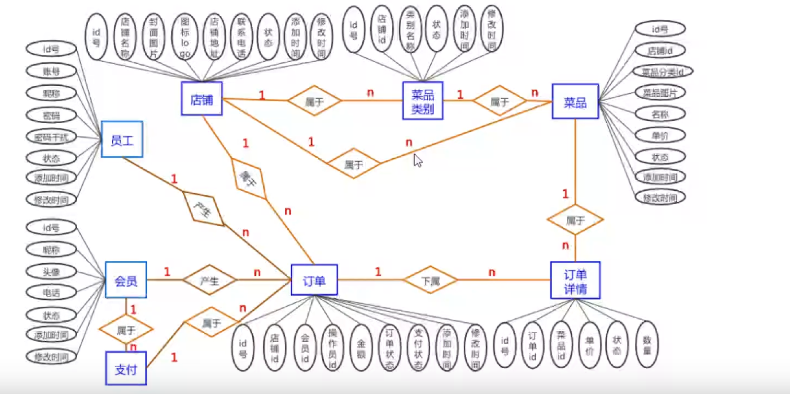​

修改记录: 数据库操作员

# 4.程序设计

# 技术与环境

* Python语言 python3.9

* Django框架 4.1.7

* MySQL 5.7.41

* mysqlclient 2.1.1

* Pillow = ~9.2.0

# 目录结构

* myadmin -- 后台管理

* web -- 大堂点餐

* mobile -- 移动

# 项目架构

csos  
│ manage.py  
│ requirements.txt  
├─mobile  
│ │ .DS_Store  
│ │ admin.py  
│ │ apps.py  
│ │ models.py  
│ │ tests.py  
│ │ urls.py  
│ │ __init__.py  
│ │   
│ │   
│ ├─views  
│ │ │ index.py  
│ │ │ __init__.py  
│ │ │   
│   
├─myadmin  
│ │ admin.py  
│ │ apps.py  
│ │ models.py  
│ │ shopmiddleware.py  
│ │ tests.py  
│ │ urls.py  
│ │ __init__.py  
│ │   
│ ├─views  
│ │ │ category.py  
│ │ │ index.py  
│ │ │ member.py  
│ │ │ product.py  
│ │ │ shop.py  
│ │ │ user.py  
│ │ │ __init__.py  
│ │ │   
  
│   
├─csos  
│ │ settings.py  
│ │ urls.py  
│ │ wsgi.py  
│ │ settings.py  
│ │ __init__.py  
│   
└─web  
 │ admin.py  
 │ apps.py  
 │ models.py  
 │ tests.py  
 │ urls.py  
 │ __init__.py  
 │   
 │   
 ├─views  
 │ │ index.py  
 │ │ __init__.py